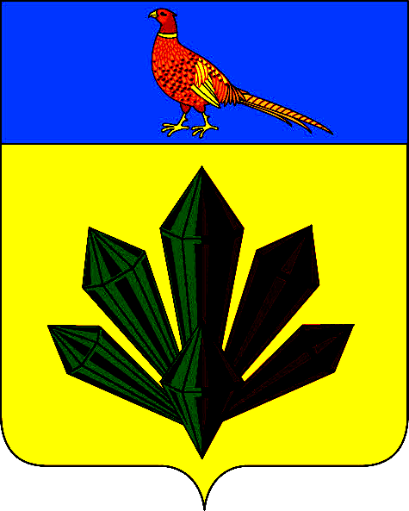
Г Л А В А
Я Р О С Л А В С К О Г О Г О Р О Д С К О Г О П О С Е Л Е Н И Я

ПОСТАНОВЛЕНИЕ

18 апреля 2016 года | пгт. Ярославский | № 7

Об итогах публичных слушаний по проекту решения
муниципального комитета Ярославского городского поселения
«О внесении изменений в Правила землепользования и застройки Ярославского городского поселения Хорольского муниципального района Приморского края»

Руководствуясь Федеральным законом от 6 октября 2003 г. № 131-ФЗ «Об общих принципах организации местного самоуправления в Российской Федерации», Положением «О проведении публичных слушаний», утвержденным решением муниципального комитета Ярославского городского поселения от 25.10.2007 г. № 208, на основании итогового документа публичных слушаний комиссии по проведению публичных слушаний от 11.04.2016 г.

ПОСТАНОВЛЯЮ:

1. Рекомендовать муниципальному комитету Ярославского городского поселения принять проект решения муниципального комитета Ярославского городского поселения «О внесении изменений в Правила землепользования и застройки Ярославского городского поселения Хорольского муниципального района Приморского края» в редакции, опубликованной в газете «Газета Горизонт» (№ 6(495) 06 февраля 2016 г.) и размещены на официальном сайте администрации Ярославского городского поселения yargp.ucoz.ru (02 февраля 2016 года).
2. Настоящее постановление вступает в силу с момента его опубликования.
3. Опубликовать настоящее постановление в газете «Газета Горизонт».

Глава Ярославского городского поселения Г.Н.Андарак

